Plantilla de la guía 002 para diseñar cursos de arquitectura de software

Docente: _________________________

Fecha y hora en que comenzó a diligenciar la guía: __________________

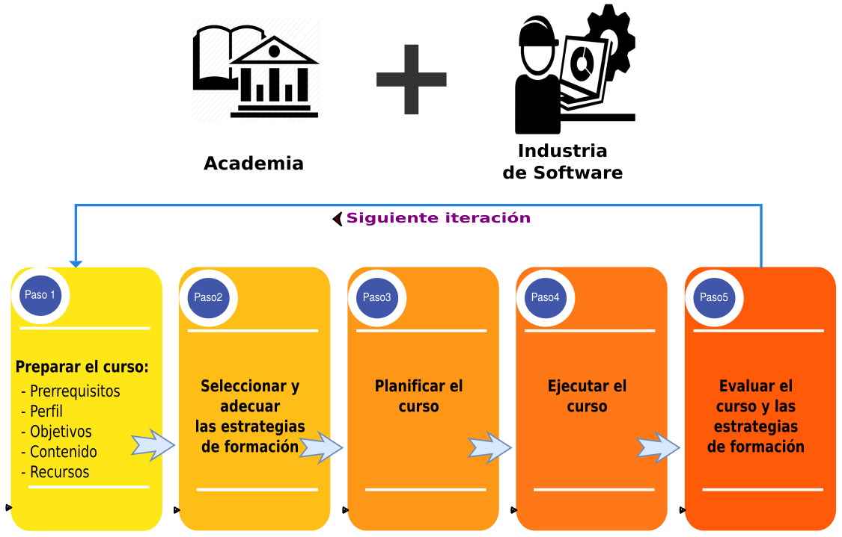

Paso 1: Preparar el curso

1.1. Tener en cuenta los prerrequisitos del curso.
Elija en qué semestre ubicaría el curso en el plan de estudios de su Universidad y haga una lista de cursos prerrequisitos que tendrían sus estudiantes. Tambien podría incluir los lenguajes y frameworks que los estudiantes han trabajado en cursos previos.

Hora finalización: ________

1.2. Definir el perfil del curso.
En un párrafo describa el perfil que tendría su curso de Arquitectura de Software. Usted decide si es un primer curso de Arquitectura, un nivel intermedio, avanzado, una asignatura electiva o una reestructuración curricular.

Hora finalización: ________

1.3. Definir los objetivos de aprendizaje
Escriba los objetivos de aprendizaje de su curso.
- Objetivo 1
- Objetivo 2

Hora finalización: ________

1.4. Definir el contenido del curso.
Defina el contenido de temas que tendría su curso por capítulos.
- Capitulo 1
  - Tema 1
  - Tema 2

Hora finalización: ________

1.45. Establecer los recursos disponibles.
Describa los recursos necesarios para su curso.

Hora finalización: ________

Paso 2: Seleccionar y adecuar las estrategias de formación

Elija las estrategias de formación que emplearía para acercar su curso a las condiciones de la industria. Diligencie la siguiente tabla:

No | Patrón de la estrategia | Motivo o razón
1 | Nombre de la estategia | Por qué utilizará esta estrategia

Hora finalización: ________

Paso 3. Planificar el curso
Realice la planificación de su curso diligenciando la siguiente tabla. Tenga en cuenta que un curso tiene en promedio 15 semanas y que en cada semana puede haber uno o más sesiones de clase. Tenga en cuenta las fechas de los parciales y la inclusión de las estrategias de formación elegidas.

Semana No | Temáticas | Actividades | Observaciones
Semana No. El número de la semana 1, 2, 3… según el período académico de cada institución
Temáticas: se refiere al tema a trabajar acorde al contenido de la asignatura
Actividades: Actividades o metodologías a utilizar para tratar las temáticas, por ejemplo: Clase presencial, taller, debate, conferencia de invitado, socialización de trabajos, katas de arquitectura, estudio de caso, resolución de problemas, etc.
Observaciones: Cualquier observación por ejemplo, materiales a utilizar, recursos especiales, etc.

Hora finalización: ________

